Admin

Kari jogosultsággal rendelkezem, ezért a menük döntő többségénél – miután kitöltöttem valahogyan a mezőket és menteni akartam – kiírta, hogy nincs hozzá jogosultságom. (Ez igaz is).

Személyek kezelésénél több alkalommal kellett újabb és újabb jogosultságot kérni. Jó lenne leírást kapni (nem feltétlenül a karoknak, de nekik is hasznos lehetne), hogy hol, milyen jogosultságok vannak és ezek milyen „névre” hallgatnak.

Személy felvitelénél „érdekesen” viselkedik. Pl. 10.11-én felvittem egy személyt, keresés megtalálta, 10.12-én nem volt meg és újra fel tudtam vinni. Ezt még tesztelni fogom.

Lakcímnél csak 5-6 országot kínál, nincsen köztük pl. Horvátország sem.

Megnyitás módja csak „Gólya konv.”

Hiányoznak (munkaasztalon is) az átlagok, kreditek.

Oktatói óraterhelésre nem ad semmit, pedig van órám.

Módosításnál

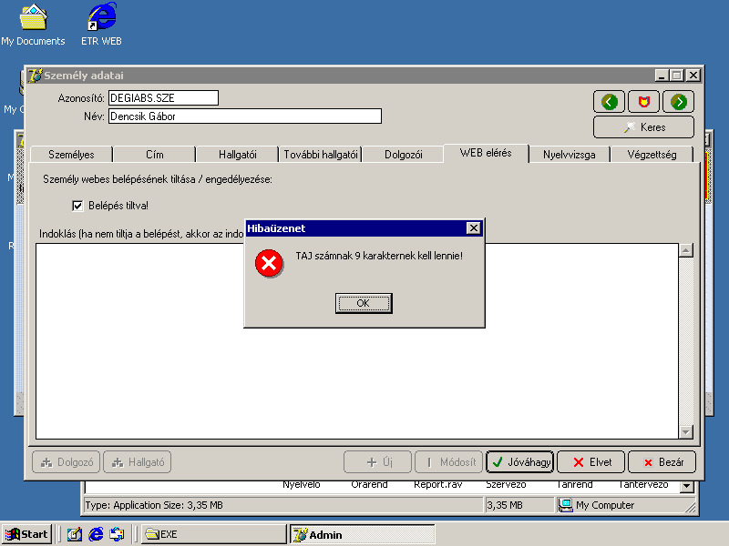

TAJ számot 3X3-ra tagoltuk, csak akkor enged módosítani, ha ezt javítjuk. Munkaasztálnál is ez a helyzet.

Tanulmányi bokornál nem sikerült új képzést létrehozni, keresésre (akármilyen kitöltésre):

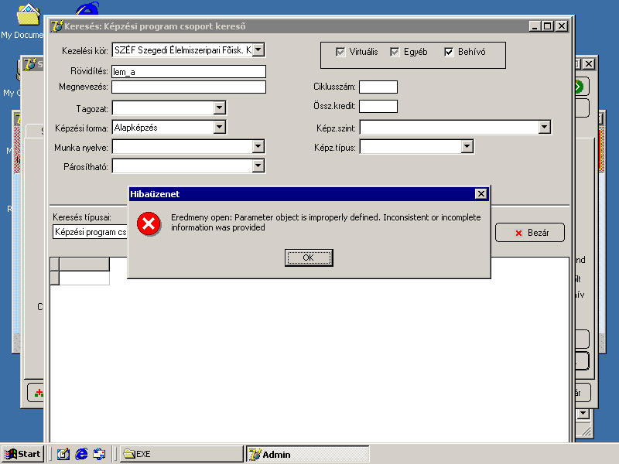

Mit jelent a „behívó” és a többi.

